МОДУЛЬ 11. МЕСТНАЯ ПРИТОЧНАЯ ВЕНТИЛЯЦИЯ

Структура модуля

Местная приточная вентиляция

УЭ-0 |  | УЭ-1 |  | УЭ-2 |  | УЭ-3 |  | УЭ-R |  | УЭ-K

УЭ-0 – Введение в модуль.

УЭ-1 – Воздушные души.

УЭ-2 – Воздушные завесы.

УЭ-3 – Расчет воздушных душей и воздушных завес.

УЭ-R – Резюме, обобщение по модулю.

УЭ-К – Контроль (итоговый по модулю).

УЭ-0. Введение в модуль

В данной теме рассматриваются вопросы подачи приточного воздуха к определенным местам внутри цеха: к рабочим местам с помощью воздушного душирования, к наружным дверям, воротам и технологическим проемам при помощи воздушных завес.
Приводится классификация воздушных душей и воздушных завес, их конструктивные элементы, расчетные формулы, позволяющие определить необходимый расход воздуха, скорость выхода его в помещение и конструктивные размеры устройств, для подачи воздуха.
Приводятся методики расчета воздушных душей и воздушных завес.

Цель изучения модуля:
- ознакомиться с правилами применения местных приточных систем вентиляции;
- изучить конструкции воздушных душей и воздушных завес;
- получить навыки расчета и подбора воздушных душей и воздушных завес.

О содержании темы модуля.
Основная идея изучения модуля - получить сведения по правилам применения местных приточных систем вентиляции, по их классификации и конструктивным особенностям, научиться осуществлять расчет и подбор оборудования воздушных душей и воздушных завес.

Основные понятия:
воздушное душирование – системы механической приточной вентиляции, подающие воздух к рабочим местам с целью обеспечения необходимых параметров микроклимата для удовлетворительного самочувствия работающих в зоне наибольшей концентрации вредных выделений;
воздушная завеса – устройство, препятствующее проникновению в помещение холодного наружного воздуха или перетеканию воздуха из загрязненного помещения в чистое.

Список литературы по теме модуля:
- СНБ 4.02.01-03 Отопление, вентиляция и кондиционирование воздуха.– Мн.: Минстройархитектуры Республики Беларусь, 2004 г.
2 Торговников Б. М., Табачник В. Е., Ефанов Е. М. Проектирование промышленной вентиляции. Справочник.- Киев: Будивельник, 1983, с. 189-208.
3. Сборник задач по расчету систем кондиционирования микроклимата зданий/ Под общей редакцией Э.В. Сазонова: учеб. пособие.- Воронеж: Изд-во ВГУ, 1988, с. 86-101.
4. Хрусталев Б.М., Копко В.М., Пилюшенко В.П. и др. Теплоснабжение и вентиляция. Курсовое и дипломное проектирование. Под ред. Хрусталева Б.М. Минск, 1997, с. 106-108.
5. Богословский В.Н. и др. Отопление и вентиляция. М., 1976. ч.2: Вентиляция, c. 263-268, 310-325.

УЧЕБНО - ИНФОРМАЦИОННЫЙ БЛОК МОДУЛЯ - 11

№  п/п | Тема занятий | Тип занятий | Вид занятий | Количество часов
1 | Воздушные души | Формирование новых знаний | Лекция | 2ч.
2 | Воздушные завесы | Формирование новых знаний | Лекция | 2ч.
3 | Расчет воздушных душей и воздушных завес | Усвоение нового материала, углубление и систематизация знаний, контроль знаний | Практическое занятие (интерактивный семинар) | 4ч.

ОСНОВЫ НАУЧНО-ТЕОРЕТИЧЕСКИХ ЗНАНИЙ ПО МОДУЛЮ 11

УЭ – 1. Воздушные души

Для создания на постоянных рабочих местах требуемых метеорологических условий (температуры, относительной влажности и скорости движения воздуха), а иногда и допустимых концентраций вредных веществ, применяют воздушное душирование. Устройство воздушных душей необходимо в следующих случаях: при воздействии на работающего теплового облучения поверхностной плотностью 140 Вт/м² и более, и при невозможности использования местных укрытий источников выделения вредных газов и паров [1].
Применение воздушных душей особенно целесообразно при тепловом облучении работающих у промышленных печей, расплавленного металла, нагретых слитков и заготовок. Интенсивность теплового облучения рабочего места, Вт/м², в этих случаях определяют по формуле

, (11.1)

где 5,76 – коэффициент излучения абсолютно черного тела, Вт/(м²·К⁴);
– коэффициент, учитывающий расстояние от источника излучения до рабочего места (рис. 4.2 [2]);
– коэффициент облучённости при излучении из отверстия рис. 4.2 [1];
– температура источника облучения, ºС.
Воздушные души следует устраивать после принятия мер по уменьшению облучения применением защитных экранов или водяных завес, что должно учитываться на стадии проектирования душирующих установок. Кроме того, в горячих цехах необходимо предусматривать теплоизоляцию воздуховодов, подающих воздух к душирующим патрубкам.
При расчёте систем воздушного душирования наружным воздухом принимают расчётные параметры А – для теплого и Б – для холодного периодов года. Эти системы нельзя объединять с обычными системами приточной вентиляции, они должны быть отдельными, самостоятельными. Для обработки и подачи наружного воздуха на души используют приточные камеры или кондиционеры.
Температуру и скорость воздуха в душирующей струе на рабочих местах принимают в зависимости от интенсивности теплового облучения по приложению Б [1]. Расстояние от душирующего патрубка до рабочего места принимают не менее 1 м. При этом обдувают воздухом голову и верхнюю часть туловища человека.
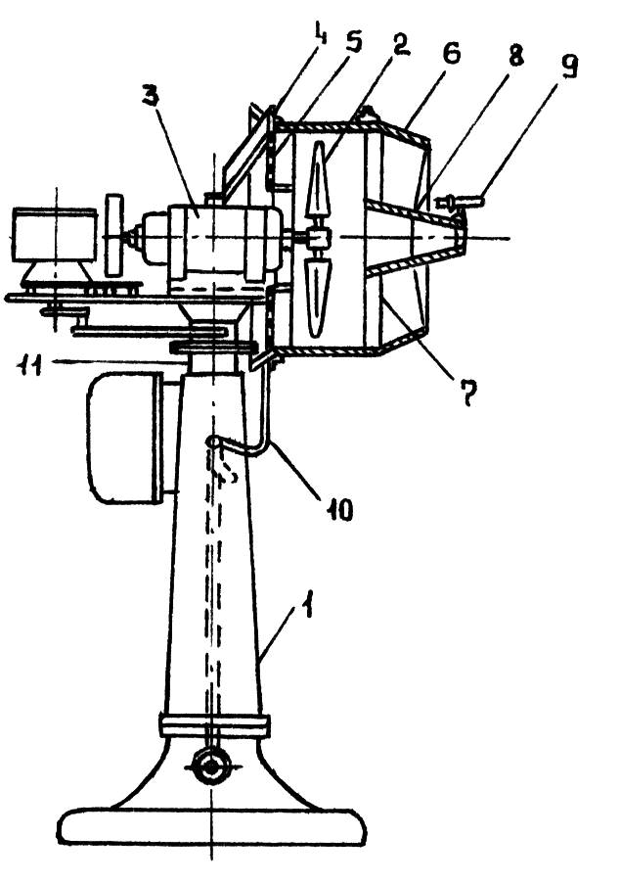
а) б)
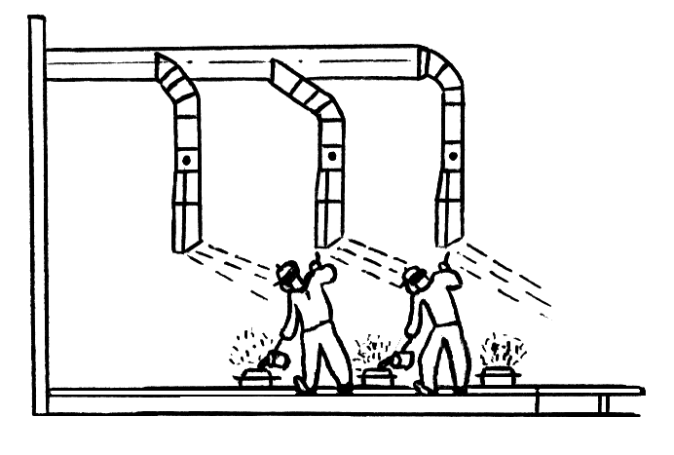

Рис. 11.1. Воздушные души:
а –стационарный воздушный душ при разливке расплавленного металла;
б – передвижной душирующий веерный агрегат типа ВА-1
Направление воздушного потока может быть горизонтальное или сверху вниз под углом 45º. При борьбе с вредными газовыми выделениями воздушный поток душа направляют в лицо человека (зону дыхания). Ширину площадки постоянного рабочего места в расчётах принимают равной 1 м, а минимальную площадь выходного сечения душирующего патрубка – 0,1 м² (или диаметр 0,3 м).
Воздушные души могут подавать: 1) наружный воздух, подвергающийся увлажнению, охлаждению или подогреву и очистке от пыли; 2) наружный воздух после очистки от пыли, но без остальной обработки, если при этом обеспечиваются необходимые параметры микроклимата на рабочих местах; 3) внутренний воздух после его охлаждения и 4) внутренний воздух без обработки.
По конструкции воздушные души бывают стационарные (рис. 11.1, а) и передвижные (рис. 11.1, б). Передвижные установки подают на рабочие места внутренний воздух помещения без его обработки. Иногда в создаваемый ими воздушный поток добавляют тонкораспыленную воду, что усиливает охлаждающий эффект за счёт испарения капелек воды, осевших на теле человека.
В установках воздушного душирования широко применяют для подачи воздуха к рабочим местам патрубок конструкции проф. В. В. Батурина (рис. 11.2, б, в). Патрубок имеет поворотные лопатки, с помощью которых изменяют направление воздушного потока. Получили распространение также цилиндрические насадки и поворотные душирующие патрубки типа ППД (рис. 11.2, а), применяемые при душировании фиксированных рабочих мест наружным или охлаждённым внутренним воздухом. Патрубок ППД имеет поджатое выходное сечение, что увеличивает дальнобойность струи душа. Наличие шарнира даёт возможность изменять направление воздушного потока в вертикальной плоскости, а поворотное устройство – изменять направление потока в горизонтальной плоскости на 360º.
При душировании целых площадок с постоянным пребыванием на них рабочих внутренним охлаждённым или наружным воздухом применяют патрубки с верхним подводом воздуха ПДв (рис. 11.2, б) или патрубки с нижним подводом воздуха ПДн (рис. 11.2, в). Эти патрубки имеют шарниры, позволяющие поворачивать их вокруг оси воздуховода. Наличие поворотных лопаток в выходной решётке и возможность поворота патрубков вокруг оси воздуховода даёт возможность придавать любое направление струе душирующего воздуха. Душирующие патрубки устанавливают на высоте 1,8-1,9 м (от пола и до нижней кромки). Существуют и другие типы душирующих патрубков.

а) б) в)
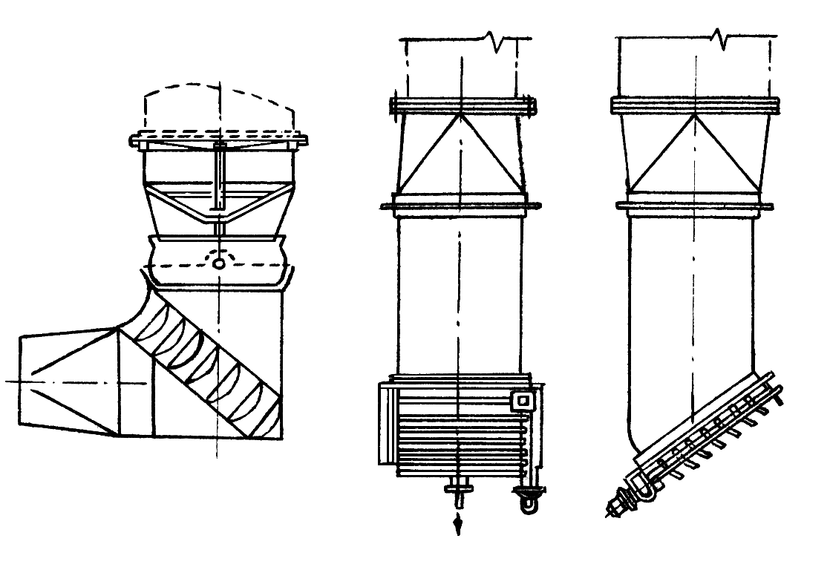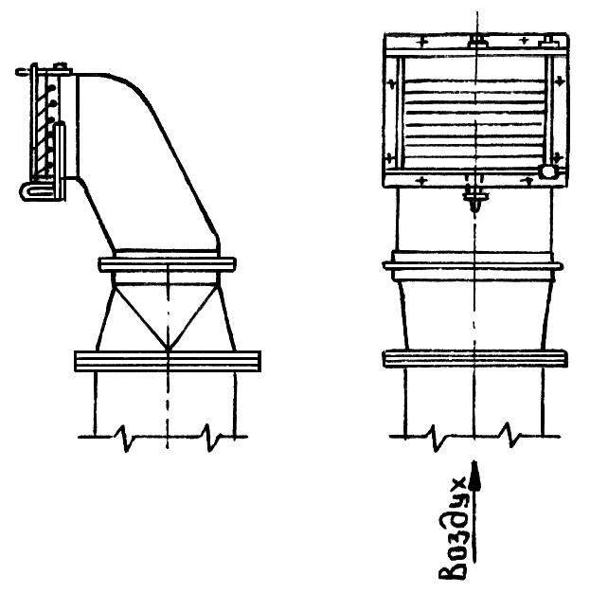

Рис. 11.2. Конструкции душирующих патрубков

Для охлаждения и увлажнения наружного воздуха, подаваемого на души, как правило, используют адиабатический процесс его обработки в форсуночных камерах, так как политропический процесс с применением искусственного холода требует значительных затрат.
В качестве передвижных душирующих установок получили применение веерный агрегат ВА-1 и агрегат ПАМ-24.
Веерный агрегат ВА-1 (рис. 11.1 б) имеет чугунную станину 1, на которой установлен осевой вентилятор 2 с электродвигателем 3, обечайку 4 с сеткой 5, конфузор 6 с направляющими лопатками 7 и обтекателем 8, пневматическую форсунку 9 и трубопроводы с гибкими шлангами 10 для подвода сжатого воздуха и воды. Вентилятор агрегата может поворачиваться вокруг оси станины на угол до 60º, а также подниматься на телескопе 11 по вертикали на 200-600 мм. Производительность агрегата 6 тыс. м³/ч. Веерные агрегаты ВА-2 и ВА-3 отличаются тем, что развивают большую производительность соответственно в два и три раза.
Агрегат ПАМ-24 имеет аналогичную конструкцию. Он состоит из осевого вентилятора диаметром 800 мм с электродвигателем на одном валу. Диаметр выходного отверстия 675 мм. Дальнобойность струи 20 м. Вентилятор автоматически поворачивается в горизонтальной плоскости 11 раз в 1 мин на угол до 60º. Производительность агрегата 24 тыс. м³/ч.
Расчёт воздушного душа при борьбе с тепловым облучением и душировании горизонтальными или наклонными струями по методу проф. П. В. Участкина ставит своей целью определить необходимые площадь выходного сечения душирующего патрубка и скорость воздуха в нём, при которых обеспечиваются нормируемые параметры воздушной среды на постоянном рабочем месте.
Сначала находят следующее отношение разностей температур

, (11.2)

где – температура воздуха в рабочей зоне, ºС;
– нормируемая температура воздуха на рабочем месте, ºС;
– температура воздуха на выходе из душирующего патрубка, ºС;
– температура воздуха на выходе из форсуночной камеры после адиабатического охлаждения, ºС;
ºС – нагрев воздуха в вентиляторе и воздуховоде между форсуночной камерой и душирующим патрубком.
При применяют адиабатическое охлаждение воздуха, а при – его искусственное охлаждение.
Далее расчёт необходимых площади выходного сечения душирующего патрубка (м²) и скорости выхода воздуха из него (м/с) ведут для одного из трёх случаев по следующим формулам:

где – расстояние от душирующего патрубка до рабочего места, м;
– опытный коэффициент, характеризующий изменение температуры (или концентрации газов) по оси струи;
– нормируемая скорость движения воздуха на рабочем месте, м/с, (приложение Б [1]);
– опытный коэффициент, характеризующий изменение скорости по оси струи.
Значения коэффициентов и принимают из таблицы 3.2 [1].
При борьбе с вредными газами расчёт душирующей установки проводят в следующей последовательности. Определяют отношение разностей концентраций газов

, (11.4)

где – концентрация газов в воздухе рабочей зоны, мг/м³;
– предельно допустимая концентрация газов в воздухе на рабочем месте, мг/м³;
– концентрация газов в воздухе, подаваемом из душирующего патрубка, мг/м³.
В зависимости от величины находят искомые величины для одного из двух случаев

УЭ – 2. Воздушные завесы

В наружных ограждениях производственные здания обычно имеют двери для прохода людей и ворота для проезда транспорта, а иногда могут иметь и технологические проёмы для транспортёров и пневмотранспорта. В холодное время года при открывании этих проёмов в помещение попадает наружный воздух с низкой температурой, что приводит к интенсивному охлаждению рабочих мест и может вызывать простудные заболевания.
С целью предотвращения попадания в помещение холодного воздуха, у открывающихся наружных проёмов устраивают тамбуры, шлюзы, вращающиеся двери (рис. 11.3) или воздушные завесы (рис. 11.4). Тамбуры располагают с внутренней или наружной сторон проёма, они имеют два ряда последовательно открываемых и закрываемых полотен ворот. Тамбуры и шлюзы могут быть утеплёнными, тогда в них подают подогретый воздух. Вращающиеся двери служат для прохода людей.

а) б)
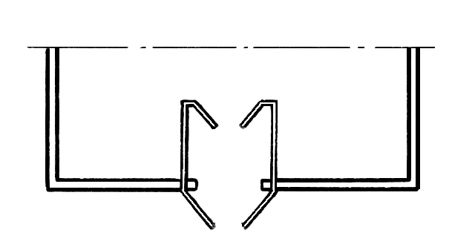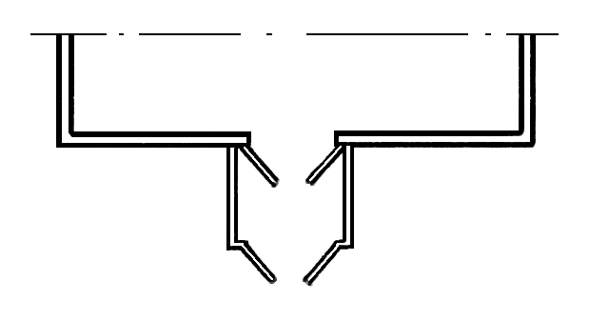
в) г)
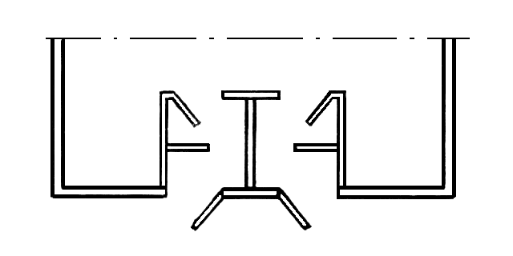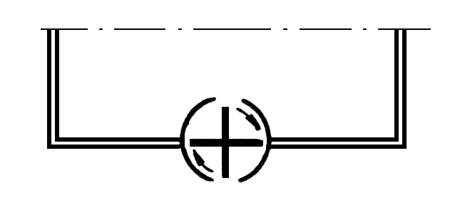

Рис. 11.3. Устройства, предотвращающие врывание холодного воздуха в помещение: а – внутренний тамбур; б – наружный тамбур; в – шлюз; г – вращающиеся двери

Воздушная завеса представляет собой вентиляционное устройство, создающее плоскую воздушную струю, перекрывающую открытый проём и препятствующую проникновению в помещение холодного наружного воздуха или перетеканию воздуха из загрязнённого помещения в чистое. Когда подаваемый воздух предварительно подогревают, завесу называют воздушно-тепловой.
Строительными нормами РБ [1] определено, что воздушные или воздушно-тепловые завесы надлежит применять в следующих случаях: 1) у ворот, открывающихся чаще 5 раз или не менее чем на 40 мин в смену, а также у постоянно открытых технологических проёмов в наружных стенах помещений, если исключена возможность устройства тамбуров или шлюзов; 2) у наружных дверей вестибюлей общественных, административных и бытовых зданий при количестве человек, проходящих через двери в течение 1 ч, равном 400 чел. и более; 3) при обосновании – у наружных дверей зданий, если к вестибюлю примыкают помещения без тамбура, оборудованные системами кондиционирования воздуха; 4) у наружных дверей, ворот и проемов помещений с мокрым режимом; 5) при обосновании – у проемов во внутренних стенах и перегородках производственных помещений для предотвращения перетекания воздуха из одного помещения в другое; у ворот, дверей и проемов помещений с кондиционированием воздуха или по специальным технологическим требованиям.

а) б)
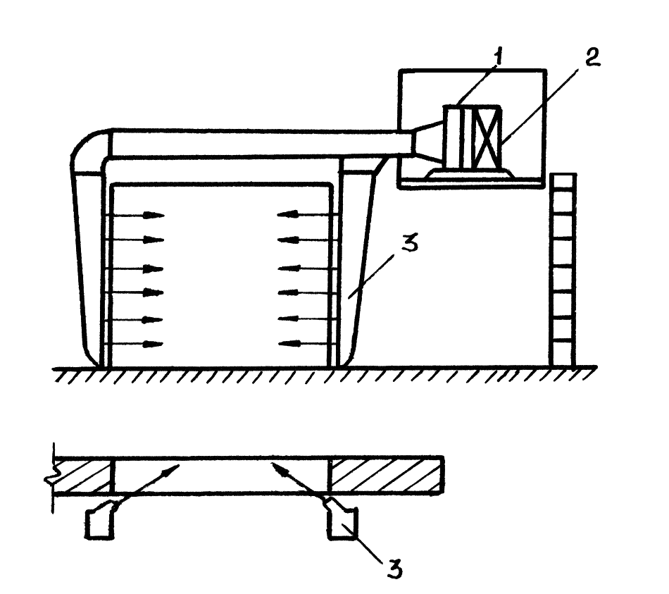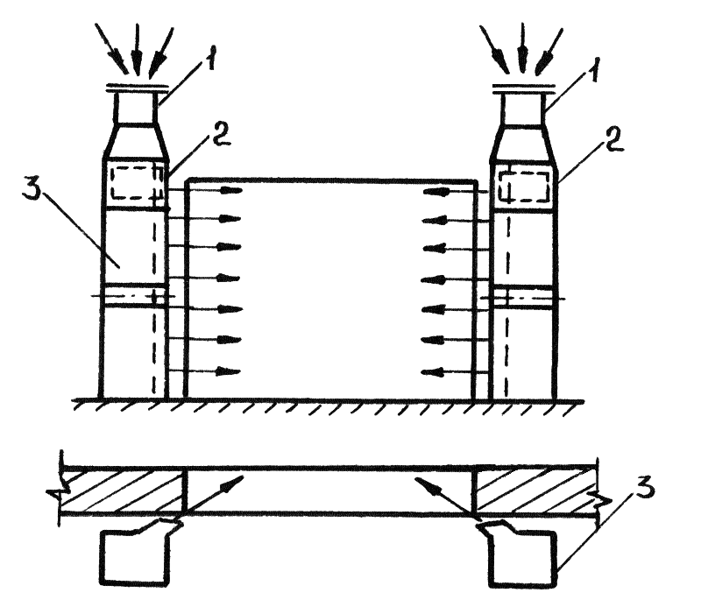

Рис. 11.4. Двусторонние боковые завесы шиберующего типа
с горизонтальной подачей воздуха: а – установка с одним осевым вентилятором на площадке у верха ворот; б – установка осевых вентиляторов на раздаточных коробах; 1 – вентилятор; 2 – калорифер; 3 – раздаточный короб

Схемы воздушных завес показаны на рис. 11.4. Как видно, завесы могут быть с одним или двумя вентиляторными агрегатами, которые устанавливают на полу цеха или на площадке у верха ворот. Для образования в проёме плоских шиберующих струй служат воздуховоды равномерной раздачи, имеющие щелевые насадки с направляющими пластинками. В воздушно-тепловых завесах у вентиляторов устанавливают калориферы. Для завес применяют радиальныеt или осевые вентиляторы.
Воздушные завесы бывают периодического и постоянного действия. Первый вид завес применяют у периодически открываемых проёмов, второй – у постоянно открытых проёмов. При этом независимо от характера работы, завесы не должны влиять на тепловой и воздушный режимы помещения. Завесы постоянного действия дополнительно могут быть использованы в качестве средства для создания притока или вытяжки воздуха в помещении, они могут также выполнять роль воздушно-отопительных агрегатов.
В производственных здания наибольшее распространение получили боковые завесы шиберующего типа периодического действия, а в общественных – боковые завесы смесительного типа постоянного действия. Завесы шиберующего типа в результате частичного перекрытия проема воздушной струей сокращают прорыв наружного воздуха через открытый проем. Завесы смесительного типа не создают дополнительного сопротивления на пути врывающегося наружного воздуха, а осуществляют смешение его с нагретым воздухом завесы в пределах тамбура.
По направлению движения создаваемых плоских струй завесы бывают: нижние – с подачей струи снизу вверх (рис. 11.5, а), боковые – с горизонтальной подачей струи (рис. 11.4) и верхние – с подачей струи сверху вниз (рис. 11. 5, б).

А) Б)
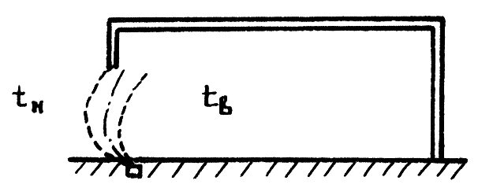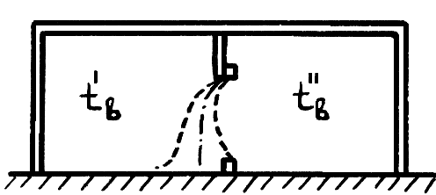
а) б)
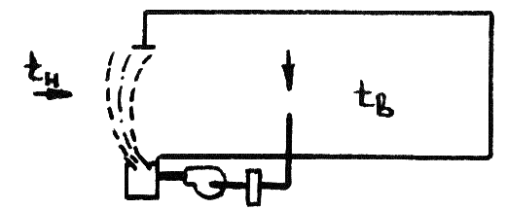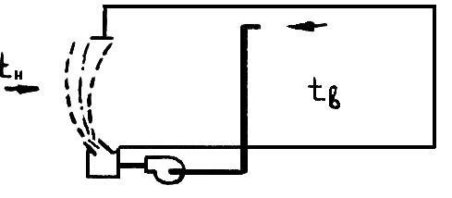
в) г)
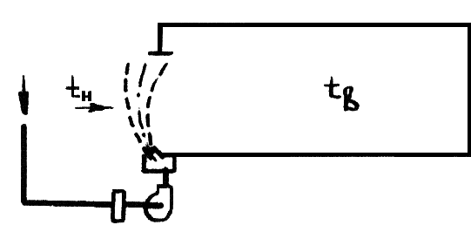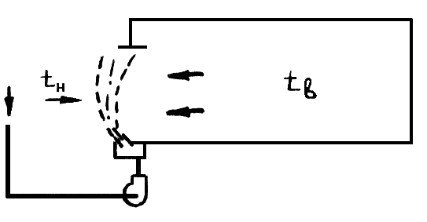

Рис. 11.5. Воздушные завесы: А, Б – с различным направлением струи; а-г – с различными местами воздухозабора.

Завесы с подачей струи воздуха снизу вверх наиболее надёжно препятствуют врыванию холодного воздуха в рабочую зону помещения. Их следует применять при ширине проёма, значительно большей, чем высота. В условиях же, когда в проёмах транспорт делает остановки или в них установлены транспортёры, а воздухораздаточная щель загрязняется сыпучими материалами, завесы с нижней подачей воздуха не применяют.
Завесы с горизонтальным направлением струи наиболее широко распространены, они бывают односторонние и двусторонние. Односторонние завесы пригодны для проёмов малой ширины. Воздушные завесы с подачей воздуха сверху вниз у наружных проёмов непригодны, так как не обеспечивают надёжную защиту рабочей зоны от проникания холодного воздуха. Поэтому их используют у проёмов во внутренних ограждениях или у отверстий в ограждениях технологического оборудования.
В зависимости от места воздухозабора и температуры подаваемого воздуха завесы разделяют на следующие виды:
1) завесы с забором внутреннего воздуха с температурой и подогревом его перед подачей до – устраивают в проёмах у наружных ограждений, когда вблизи них расположены постоянные рабочие места или когда к воздушной среде помещения предъявляются повышенные требования (рис. 11.5, а);
2) завесы с забором внутреннего воздуха и подачей его без подогрева – применяют у проёмов в наружных ограждениях помещений, когда в них допускают некоторое периодическое понижение температуры, и у проёмов во внутренних ограждениях (рис. 11.5, б);
3) завесы с забором наружного воздуха и подогревом его перед подачей – используют при постоянном их действии и дополнительно в качестве приточных вентиляционных установок (рис. 11.5, в);
4) завесы с забором наружного воздуха и подачей его без подогрева – осуществляют при наличии в помещении избыточного давления, препятствующего попаданию воздуха завес в помещение за счёт его выдавливания (рис. 11.5, г).
При проектировании выбирают типовые воздушно-тепловые завесы. Для ворот промышленных зданий воздушно-тепловая двусторонняя завеса состоит из двух агрегатов. Каждый агрегат имеет вентиляторную секцию 1 с осевым или радиальным вентилятором, нагревательную секцию 2 и воздухораздаточные короба 3, с воздуховыпускными щелями (рис. 11.4, б). Короба состоят из отдельных секций высотой 1200 и 1800 мм для монтажа их соответственно высоте проёма ворот. Ширину щели коробов регулируют специальным устройством. При открывании и закрытии ворот вентиляторы завесы автоматически включаются и выключаются. Воздух из щелей коробов выпускают под определенным углом к плоскости проёма ворот. Вентиляционное оборудование завесы располагают внутри помещения.
Во время открывания ворот, дверей и технологических проёмов завесы должны обеспечивать в холодный период года температуру воздуха в помещениях на постоянных рабочих местах не ниже 14 ^{º}С – при лёгкой физической работе, 12 ^{º}С – при работе средней тяжести и для вестибюлей общественных и административных зданий; 8 ^{º}С – при тяжёлой работе; 5 ºС – при тяжелой работе и отсутствии рабочих мест вблизи ворот.. Поэтому температура смеси наружного воздуха и воздуха завесы должна быть не ниже указанных пределов.
Методика расчета воздушных завес. Завесы рассчитывают обычно без учёта ветрового давления. При уравновешенном воздушном балансе помещения количество воздуха, подаваемого завесой, находят по формуле (кг/ч) [2]

, (11.6)

где – отношение количества воздуха, подаваемого завесой, к количеству смеси воздуха, проходящего через проём ;
– коэффициент расхода воздуха, движущегося через проём при работе завесы (табл. 11.1);
– площадь проёма, м²;
– вертикальное расстояние от середины проёма до нейтральной зоны для помещений без аэрационных отверстий, м;
– высота проёма, м;
– плотность наружного воздуха при температуре по расчётным параметрам Б для холодного периода года, кг/м³;
– плотность внутреннего воздуха, кг/м³;
– плотность смеси воздуха, проходящего через проём, при нормируемой температуре в районе ворот, кг/м³.
Для помещений, имеющих аэрационные отверстия, величину h следует принимать из [2].

Таблица 11.1

Значения коэффициента для боковых завес
Завеса | Относительная площадь | Значения для раздвижного (числитель) и распашного (знаменатель) проёма при относительном расходе воздуха
Завеса |  | 0,5 | 0,6 | 0,7 | 0,8 | 0,9 | 1,0
боковая | 10
боковая | 20
боковая | 30
боковая | 40
нижняя | 10
нижняя | 20
нижняя | 30
нижняя | 40

При наличии в помещении дисбаланса механической вентиляции расход воздуха завесой подсчитывают по формулам:
- при заборе воздуха завесой из помещения

; (11.7)

- при заборе воздуха завесой снаружи

, (11.8)

где – превышение механической вытяжки над механическим притоком (должно быть не более однократного обмена в час), кг/ч;
– сумма произведений площадей одновременно открытых проёмов, оборудованных завесами, на соответствующие им коэффициенты расхода, м²;
– сумма произведений площадей открытых приточных проёмов на соответствующие им коэффициенты расхода, м².
Подаваемое завесой количество воздуха, полученное по формулам (11.7) и (11.8), не должно превышать 4000 кг/ч на 1 м² площади проёма. Если превышает, то необходимо увеличить производительность приточной механической вентиляции или предусмотреть дополнительные приточные проёмы.
Результаты расчёта по формулам (11.7) и (11.8) должны быть проверены по формуле (11.6) и за расчётный расход воздуха завесы следует принимать большее значение из полученных по формулам (11.7) и (11.6) или (11.8) и (11.6).
Температура воздуха, подаваемого завесой (°С)

, (11.9)

где – температура наружного воздуха для холодного периода года по расчётным параметрам Б, ºС;
– температура смеси воздуха, проходящего через открытый проём, равная нормируемой в районе ворот, ºС;
– отношение количества теплоты, теряемой с воздухом, уходящим через проём наружу, к тепловой мощности калориферов завесы (принимается по графикам рис. 11.6).

а) б)
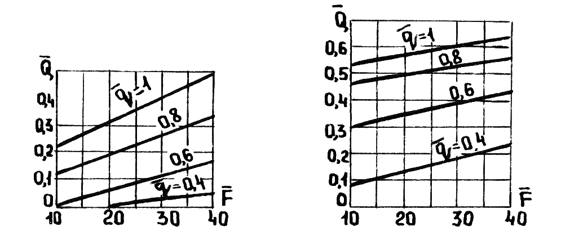
Рис. 11.6. Графики к определению :
а – для боковой завесы; б – для нижней завесы.
Тепловая мощность калориферов воздушно-тепловой завесы (Вт)

, (11.10)

где – температура воздуха, забираемого на завесу, ºС; при заборе на уровне всасывающего отверстия вентилятора равна нормируемой в районе ворот, при заборе из верхней зоны равна температуре в этой зоне, при заборе снаружи равна температуре наружного воздуха для холодного периода года по расчётным параметрам Б;
- теплоемкость воздуха, кДж/кг·град.
Теплопотери помещения вследствие врывания воздуха через открытый проём, оборудованный завесой (Вт)

, (11.11)

где n – время открывания проёма за 1 ч, мин.
Ширина щели завесы (м)
, (11.12)

где – относительная площадь;
– суммарная площадь воздуховыпускных щелей завесы, м²;
– суммарная длина щелей завесы, м.
Скорость воздуха на выходе из щели (м/с)

, (11.13)

где – плотность воздуха, подаваемого завесой (при ), кг/м³.
Если скорость , подсчитанная по формуле (11.13), окажется выше допустимой, то следует увеличить ширину щели.
Потеря давления в раздаточном коробе (Па)

, (11.14)

где –·коэффициент местного сопротивления раздаточного короба.
Если кроме раздаточных коробов завеса имеет дополнительные воздуховоды, необходимо произвести обычный аэродинамический расчёт их и определить общие потери давления в установке с учётом сопротивления калориферов, а затем подобрать вентилятор.
Если завеса дополнительно служит в качестве воздушно-отопительного агрегата, восполняя в помещении недостающее количество теплоты , Вт, то она должна подавать смесь воздуха со следующей температурой (ºС):

. (11.15)

УЭ – 3. Расчет воздушных душей и воздушных завес

Примеры расчета воздушных душей приведены на стр. 86-92 [3], стр. 268 [5].
Примеры расчета воздушных завес приведены на стр. 92-101 [3], стр. 106-108 [4], стр. 323-325 [5].

УЭ – R. Обобщение

1. Воздушные души:
- определение;
- правила применения;
- конструктивные решения;
- стационарный воздушный душ;
- передвижные душирующие агрегаты;
- конструкции душирующих патрубков.
2. Воздушные завесы:
- определение;
- правила применения;
- конструктивные решения;
- смесительные и шиберующие;
- периодического и постоянного действия;
- нижние, боковые и верхние;
- с различными местами воздухозабора;
- с различной температурой подаваемого воздуха.
3. Расчет воздушного душа:
- при борьбе с тепловым излучением;
- при борьбе с вредными газами.
4. Расчет воздушных завес:
- при уравновешенном воздушном балансе;
- при наличии в помещении дисбаланса механической вентиляции.

УЭ – K. Итоговый контроль по модулю

После изучения данного модуля необходимо:
- знать:
  - что относится к местным приточным системам вентиляции;
  - когда применяется воздушное душирование;
  - как определяется интенсивность теплового облучения рабочего места;
  - конструкции стационарных воздушных душей;
  - конструкции передвижных душирующих установок;
  - конструкции душирующих патрубков;
  - способы предотвращения попадания холодного воздуха через открывающиеся наружные проемы;
  - что представляет собой воздушная завеса;
  - когда применяются воздушные завесы;
  - конструктивное исполнение воздушных завес;
  - классификацию воздушных завес;
  - конструкции типовых воздушно-тепловых завес.
- уметь:
- определять интенсивность облучения рабочего места для выявления целесообразности применения воздушного душирования;
- проектировать системы воздушного душирования рабочих мест;
- правильно подбирать душирующие патрубки для эффективной подачи воздуха к рабочим местам;
- рассчитывать воздушные души при борьбе с тепловым облучением;
- рассчитывать воздушные души при борьбе с вредными газами;
- правильно выбрать конструкцию воздушной завесы в зависимости от различных факторов
- определять расход, скорость, температуру воздуха, подаваемого завесой;
- определять тепловую мощность калориферов воздушно-тепловой завесы;
- подбирать унифицированные воздушно-тепловые завесы.

УЭ – K. Итоговый контроль по модулю

Если вы уверены в своих знаниях, умениях и навыках, вам необходимо выполнить “выходной тест”- следующие задания.

1. Заполните пробелы:
а) к местным приточным системам вентиляции относятся ………………………………………………………………................................
б) воздушное душирование необходимо устраивать, если....................
……………………………………………………………………………………
в) для подачи воздуха к рабочим местам при воздушном душировании используются……………………………………………………………….
……………………………………………………………………………………
г) воздушные завесы применяют в следующих случаях ……………………………………………………………………………………

2. Выберите необходимое:
а) воздушные завесы смесительного типа устривают:
- у ворот промышленных зданий
- у наружных дверей промышленных зданий
- у внутренних проемов между цехами
- у наружных дверей общественных зданий

б) воздушные души применяют при тепловом облучении
- 350 Вт/м²
- 140 Вт/м²
- 100 Вт/м²

в) передвижные душирующие установки подают воздух
- наружный
- внутренний
- смесь наружного и внутреннего

Дополнительные задания:

1. Опишите, из каких элементов состоит передвижной агрегат воздушного душирования.
2. В чем состоит цель расчета воздушного душирования?
3. В чем отличие воздушной завесы смесительного типа и шиберующего типа?
4. Когда применяются воздушные завесы постоянного действия, а когда периодического действия?
5. В чем преимущества и недостатки завесы с нижней подачей воздуха?

